 | CITTÀ DI VITTORIA  DIREZIONE SERVIZI ALLA PERSONA

AVVISO

DOMANDA DI AMMISSIONE PER LA GRADUATORIA DELL’ASILO NIDO COMUNALE

L’Amministrazione Comunale informa gli interessati che a far data dal 7.07.2020 fino al raggiungimento del numero massimo di bambini –utenti pari a 60 unità, è possibile presentare la domanda di Ammissione per accedere alla Graduatoria dell’Asilo Nido Comunale per l’anno scolastico 2020/2021, ai sensi della Del. C.C. n. 168 del 18.12.2003.

La modulistica, relativa alla domanda di ammissione, può essere ritirata presso gli Uffici di via “G.Diaz”, n.77 (Ex Ferrotel) Direzione Servizi alla Persona, oppure è scaricabile dal sito Web del Comune di Vittoria www.comunevittoria.gov.it .

Possono presentare domanda di inserimento, i genitori di bambini di età compresa fra i 3 mesi ed i tre anni.

Le domande vanno presentate esclusivamente presso l’Ufficio Protocollo del Comune sito in via Bari oppure tramite pec del protocollo generale: protocollogenerale@pec.comunevittoria.gov.it fara’ fede la data di acquisizione al protocollo dell’Ente.

Per info ci si potrà rivolgere alla D.ssa Puglia Patrizia tel. 0932/514660

Vittoria, 03.07.2020


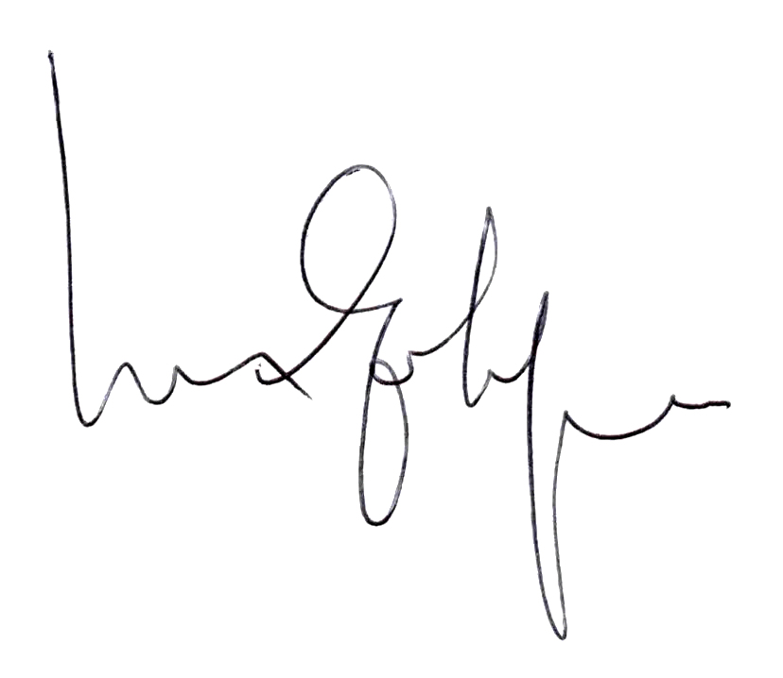
Il Dirigente
Dott. Salvatore Guadagnino

